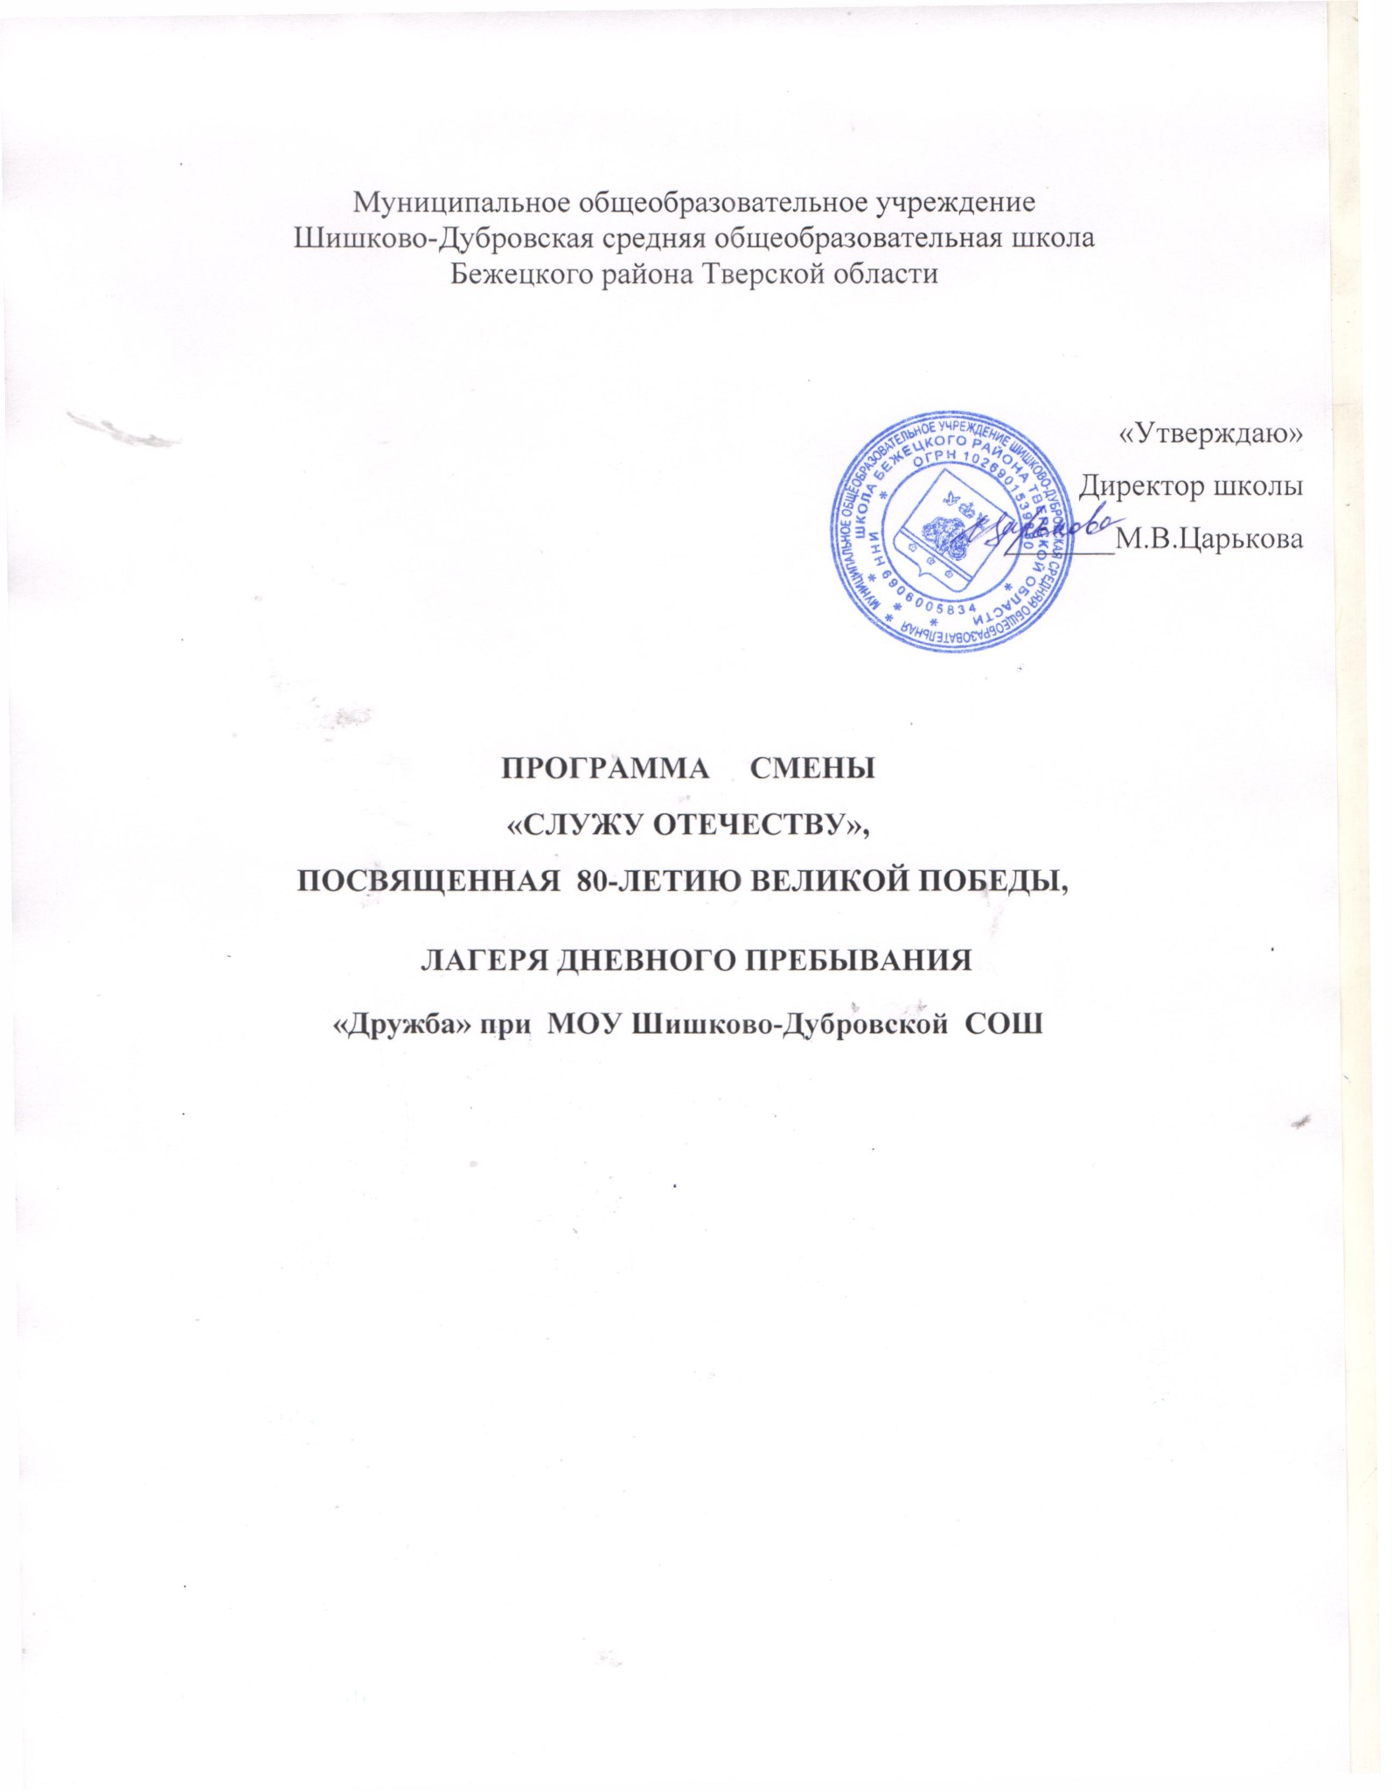

Оглавление
ПАСПОРТ ПРОГРАММЫ ЛЕТНЕЙ МОДУЛЬНОЙСМЕНЫ 3
КАЛЕНДАРНЫЙ ПЛАН ВОСПИТАТЕЛЬНОЙРАБОТЫ 6
МОДУЛЬ«ЛИЦА ГЕРОЕВ» 7
МОДУЛЬ«ОТ ГЕРОЕВ БЫЛЫХ ВРЕМЕН…» 9
МОДУЛЬ«МЫ БУДУЩЕЕ РОССИИ» 11

ПАСПОРТ ПРОГРАММЫ ЛЕТНЕЙ МОДУЛЬНОЙ СМЕНЫ

№ | Компоненты | Содержание
1 | Название программы | Программа летней профильной смены  «Служу Отечеству»
2 | Актуальность программы | Актуальность внедрения модульных программ в летнем лагере обоснована следующими факторами;  - Расширение кругозора и углубление знаний в сферах деятельности по модулям;  - социализация, позитивная и продуктивная социальная активность детей;  - создание возможности конструктивного творческого самоопределения, познавательной активности как способа обогатить и разнообразить свой досуг;  - внедрение системы патриотического воспитания детей и подростков, в которой сделан акцент на воспитание у подрастающего поколения чувства патриотизма, формирование таких компетенций, как верность Родине, готовность служения Отечеству и его вооруженной защите, изучение истории и культуры Отечества, физическое развитие молодежи и детей, формирование здорового образа жизни.
3 | Местопроведения | МОУ Шишково-Дубровская СОШ
4 | Адресаты программы | 6,5-14 лет
5 | Продолжительность программы | 15дней  3модуля,модуль–5 дней
6 | Вид программы по уровню организации деятельности участников | Познавательно- творческий, спортивный, патриотический

7 | Вид программы по разнообразию тематической направленности и способам организации содержания | Модули:  - «Лица героев»  - «От героев былых времен…»  - «Мы- будущее России»
8 | Требования к реализации программы | Мероприятия программы летней профильной смены необходимо проводить с учетом возрастных, психолого- педагогических и физических особенностей детей.
9 | Ресурсы для реализации программы | Педагогические работники: воспитатели. Оборудование:проектор,аудиоаппаратура, ноутбук, экран, ватманы, фломастеры, подключение к сети Интернет, декорации, спортивный инвентарь.
10 | Ожидаемые результаты | Развитие интереса и уважения к истории своей страны, родного края; укреплениездоровьядетей;развитиеумения взаимодействовать с людьми.  Самореализация, саморазвитие, самосовершенствование детей в процессе участия в коллективно-творческих делах.

Цель Программы: организация отдыха и оздоровления детей в летний период. Создание условий, интересных, разнообразных по форме и содержанию, для обеспечения полноценного отдыха, оздоровления детей и творческого развития.
ЗадачиПрограммы:
- Создать условия для активного и здорового отдыха детей.
- Формировать развитие познавательной активности, творческого потенциала каждого ребенка.
- Формировать качества, составляющие культуру поведения, санитарно-гигиеническую культуру.
- Воспитывать подрастающее поколение в духе любви к Родине, к своей малой Родине, гордости за свою Отчизну, свой родной край,готовности способствовать ее процветанию и защищать в случае необходимости.
РеализацияПрограммыопределяетсяследующимипринципами:
- Принцип дифференциации и интеграции различных форм оздоровительной и воспитательной работы.
- Принцип культуросообразности. Воспитание основывается на общечеловеческих ценностях. Приоритетность исторического, культурного наследия России, ее духовных ценностей и традиций.
- Принцип природосообразности. Учет возрастных особенностей и индивидуальных потребностей при определении содержания основных мероприятий.
Основные направления, которые способствуют всестороннему развитию личности и успешной социализации в современных условиях, включают в себя:
  - Гражданскоевоспитание
  - Патриотическоевоспитание
  - Духовно-нравственное
  - Эстетическоевоспитание
  - Трудовоевоспитание
  - Физическоевоспитание,формированиекультураздоровогообраза жизни и эмоционального благополучия
  - Экологическоевоспитание
  - Познавательноенаправлениевоспитания

КАЛЕНДАРНЫЙ ПЛАН ВОСПИТАТЕЛЬНОЙ РАБОТЫ
Организационный или адаптивно-организационный период смены длится 2 дня (при реализации смены 15 дней). В этот период будут проведены следующие мероприятия:
- Торжественная линейка, церемония открытия лагерной смены;
- Мероприятия, направленные на формирование правил безопасного поведения на территории лагеря, знакомство с сотрудниками и правилами поведения;
- Введение в игровую деятельность смены и презентация программы;
- Инструктажи;
- Игры на знакомство,командообразование. Основной период смены длится 11 дней.
В этот период необходимо провести следующие мероприятия:
- Утренний подъем Государственного флага РФ;
- Тренировочная пожарная эвакуация;
- Тематические дни в соответствии с государственными и профессиональными праздниками, а также памятными днями.
- Тематические дни: День памяти, День единства или День России, или День Культуры России, День Семьи, День здоровья и Спорта, День Безопасности, День Профессий;
- Тематические конкурсы и соревнования;
- Утренний и дневной сбор отряда
Итоговый (заключительный) период смены длится 1 день (при реализации смены 15 дней) и включает следующие мероприятия:
- Торжественная линейка или церемония закрытия смены;
- Презентация результатов деятельности отряда.

МОДУЛЬ «ЛИЦА ГЕРОЕВ»
Тематический план

День | Темадня | Мероприятия
День | Темадня | Обязательнаячасть | Оборудование
1  2.06.25 | «Герои Отечества» | - Торжественнаялинейка,  посвященная открытию смены с поднятием государственного флага Российской Федерации и исполнением Государственного гимна Российской Федерации.  - Отрядные организационно- хозяйственные сборы, проведение вводного инструктажа.  - Беседа «Герои Отечества–кто они?»  - Беседа с презентацией  «Первый тверской герой РФ».  - Выбор актива отряда ,распределение обязанностей, начало работы над проектом «Лица героев».  - Создание боевого листка по теме  «Герои моей страны», оформление отрядных уголков и двориков в соответствии с тематикой смены.  - Игровой час «Играю я – играют друзья». | Мультимедийный проектор  Бумага, маркеры, фломастеры, краски
2  3.06.25 | «Герои СВО»  «Орденоносцы» | - Утренняя линейка, постановка задач на день.  - Минутка безопасности«Внимание! Подозрительный предмет».  - Участие в акции«Письмо солдату».  - Беседы с презентацией«Награды России», «Дни воинской Славы».  - Спартакиада «Быстрее, выше, сильнее».  - Интеллектуальная игра  «Забвению не подлежит». | Мультимедийный проектор

3  4.06.25 | «Горячее сердце» | - Утренняя линейка, постановка задач на день.  - Минутка безопасности «Спички детям не игрушки».  - Мастеркласс«Журавлики».  - Мастер-класс по танцевальным стилям. Танцевальный флешмоб.  - Экологический круиз«Вместе весело  Шагать по просторам». | Мультимедийный проектор  Бумага, маркеры, фломастеры, краски
4  5.06.25 | "Я верю в мою Россию, где дети такие есть!" | - Утренняя линейка, постановка задач на день.  - Беседа «Всемирный день без табака».  - Беседа «Дети-герои нашего времени и их подвиги. Саша Ершова – девочка из «ТРАНСВААЛЯ».  - Чемпионат по пионерболу.  - Выставка рисунков «Наше счастливое детство». | Мультимедийный проектор;  Цветные мелки, бумага для  рисования, краски, карандаши
5  6.06.25 | «Богатырь» | - Утренняя линейка, постановка задач на день.  - Минутка ПДД «Азбука пешехода».  - Спортивная игра с игровыми элементами «Богатыри»  - Презентация и защита проекта«Лица героев».  - День русского языка (Пушкинский день).  - Игра путешествие«В мире сказок». | Спортивный инвентарь

МОДУЛЬ «ОТ ГЕРОЕВ БЫЛЫХ ВРЕМЕН…»
ПЛАН-РАСПОРЯДОК
Тематическийплан

День | Темадня | Мероприятия
День | Темадня | Обязательнаячасть | Оборудование
1  9.06.25 | «От героев былых времен…»  «О Родине, доблести, о славе» | - Утренняя линейка, постановка задач на день.  - Лекторий «Жизнь без опасностей».  - Мастер класс по  созданию объемной звезды.  - Музыкальная гостиная  «Поем вместе песни военных лет»,  - Игра«Зарница».  - Кинопросмотр«Офицеры». | Мультимедийный проектор  Бумага, маркеры, фломастеры, краски,  аудиоаппаратура
2  10.06.25 | «Солдатский подвиг»  «Песняв военной шинели» | - Утренняя линейка, постановка задач на день.  - Конкурс рисунков «Мы против курения».  - Беседа «Подвиг экипажа Степана Горобца».  - Защитамини-проектов  «Герои ВОв- мои земляки»  - Беседа «Кто с песней по жизни шагает, тот никогда не  пропадет».  - Конкурс инсценировок патриотических песен. | Мультимедийный проектор  Бумага, маркеры, фломастеры, краски,  аудиоаппаратура

3  11.06.25 | «Ты шагай, не  отставай, Громко песню запевай!» | - Утренняя линейка, постановка задач на день.  - Минутка безопасности  «Правила поведения в общественных местах».  - Кинопросмотр.  - Музыкально – развлекательная программа  «Ты,Россиямоя,золотые края!»  - Чемпионат по традиционным русским играм (лапта, городки) | Открытаяплощадкас  твердым покрытием, мультимедийный проектор
4  16.06.25 | «Поместам былой славы…» | - Утренняя линейка, постановка задач на день.  - Профилактическая беседа «Сумей сказать нет!»  - Экскурсия в музей/виртуальная экскурсия в военный музей.  - Финансовая игра «Мировая биржа». | Мультимедийный проектор
7  17.06.25 | «Военная история России» | - Утренняя линейка, постановка задач на день.  - Беседа «О пользе и вреде солнца».  - Тематическая беседа  «ИсториязащитниковОтечества: от витязей до наших дней».  - Викторина «Знатоки Тверского края».  - Театральная инсценировка фрагментов фильма  «Офицеры». | Мультимедийный проектор

МОДУЛЬ «МЫ-БУДУЩЕЕ РОССИИ»
ПЛАН-РАСПОРЯДОК
Тематическийплан

День | Темадня | Мероприятия
День | Темадня | Обязательнаячасть | Оборудование
1  18.06.25 | Разведка—  глаза и уши армии.  Календарь Памяти | - Утренняя линейка, постановка задач на день.  - Минутказдоровья  «Гигиена тела».  - «Разведческие игры и состязания».  - Интерактивная квест- игра «С товарищем в разведку!»  - Мастер класс по изготовлению календаря с памятными датам. | Мультимедийный
1  18.06.25 | Разведка—  глаза и уши армии.  Календарь Памяти |  | проектор  Бумага, маркеры, фломастеры, краски
2  19.06.25 | В здоровом теле –здоровый дух! | - Утренняя линейка, постановка задач на день.  - Беседа «Вредные  Привычки или здоровье».  - Спортивная квест-игра  «Готов!»  - Кинопросмотр. | Спортивный инвентарь
3 | День | -Утренняя | Мультимедийный
20.06.25 | финансовой грамотности | линейка, постановка задач на день.  - Создание агитационных плакатовна темы ЗОЖ» и «Защитим природу!»  - Митинг «В сердцах навеки».  - Возложение цветов к | проектор  Бумага, маркеры, фломастеры, краски

памятнику.
- Акция «Свеча памяти!» и литературно – музыкальная композиция.
- Деловая игра
«Ярмарка»и «Аукцион».
4  23.06.25 | «Дорогой памяти» | - Утренняя линейка, постановка задач на день.  - Беседа «Моё безопасное лето».  - Кинопросмотр фильма о войне.  - Музыкально – игровая программа «Ключ к лету». | Аудио аппаратура, мультимедийный проектор
5  24.06.25 | Торжественное  закрытие лагерной смены | - Утренняя линейка, постановка задач на день.  - Презентация | Мультимедийный проектор  Бумага, маркеры, фломастеры, краски
 |  | туристического | Мультимедийный проектор  Бумага, маркеры, фломастеры, краски
 |  | Маршрута по Памятным | Мультимедийный проектор  Бумага, маркеры, фломастеры, краски
 |  | Местам Тверской области. | Мультимедийный проектор  Бумага, маркеры, фломастеры, краски
 |  | -Конкурс рисунков | Мультимедийный проектор  Бумага, маркеры, фломастеры, краски
 |  | «Детство-это краски | Мультимедийный проектор  Бумага, маркеры, фломастеры, краски
 |  | радуги». | Мультимедийный проектор  Бумага, маркеры, фломастеры, краски
 |  | -Торжественная линейка, | Мультимедийный проектор  Бумага, маркеры, фломастеры, краски
 |  | посвященная закрытию | Мультимедийный проектор  Бумага, маркеры, фломастеры, краски
 |  | смены,подведение | Мультимедийный проектор  Бумага, маркеры, фломастеры, краски
 |  | итогов. | Мультимедийный проектор  Бумага, маркеры, фломастеры, краски

